تقرير حول جهود وزارة الدولة لشئون البيئة
فى رفع التراكمات والقمامة فى منطقة المعصرة

جدول تفصيلى يوضح بالأرقام
حجم كميات التراكمات فى منطقة المعصرة

م | وصف الأعمال | الكمية
1 | أعمال نقل المخلفات إلى المدافن المحكومة | 40000 م3
2 | أعمال تسويات لمخلفات الهدم والبناء وتغطية بتربة نظيفة | 18500 م2
3 | أعمال ماستك على الأرصفة | 2000 م2
4 | أعمال بردورة مع الدهانات | 1500 م/ط
5 | أعمال أحواض زرع مع التشجير | 15

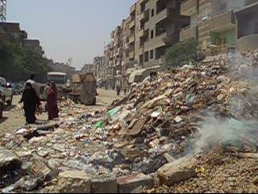

شارع ترعة الخشاب بمنطقة المعصرة قبل رفع تراكمات القمامة

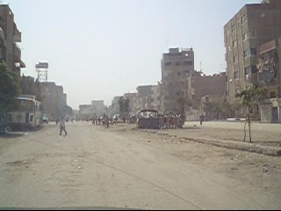

شارع ترعة الخشاب بمنطقة المعصرة بعد رفع تراكمات القمامة

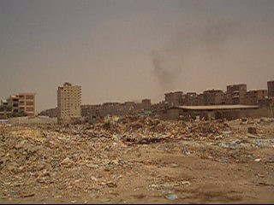

شارع الرشاح بمنطقة المعصرة قبل رفع تراكمات القمامة
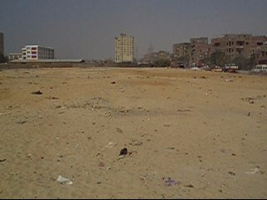

شارع الرشاح بمنطقة المعصرة بعد رفع تراكمات القمامة

